Изобразительное искусство, 1 классы
Дата | Темы | Формат обучения | Материал для самостоятельной работы | Час дедлайн (крайний срок сдачи д/з) | Средства коммуникации | Текущий контроль
12.05-15.05 | Дома бывают разными | Самостоятельная работа (асинхронный) | Читать учебник стр.70-75,  Вспомни и нарисуй необыкновенный сказочный дом для героев из разных книг или мультфильмов.  Ссылка на учебник-онлайн  https://znayka.pw/uchebniki/1-klass/izobrazitelnoe-iskusstvo-1-klass-nemenskaya-l-a-shkola-rossii/ | 15.05.2020 17:00 | Фотографию или скан рисунка следует отправить на электронную почту в формате .jpg или .pdf kynafa@mail.ru  В теме письма, обязательно указать Фамилию Имя класс! | Отзыв
Изобразительное искусство, 2 классы
Дата | Темы | Формат обучения | Материал для самостоятельной работы | Час дедлайн (крайний срок сдачи д/з) | Средства коммуникации | Текущий контроль
12.05-15.05 | Изображение характера человека | Самостоятельная работа (асинхронный) | Читать учебник стр.100-105; изобрази доброго или злого героя из знакомых сказок. Цветовые сочетания помогут тебе рассказать о характере человека и выразить отношение к нему.  Ссылка на учебник-онлайн  https://znayka.pw/uchebniki/2-klass/izobrazitelnoe-iskusstvo-2-klass-koroteeva-e-i-shkola-rossii/ | 15.05.2020 17:00 | Фотографию или скан рисунка следует отправить на электронную почту, в формате .jpg или .pdf kynafa@mail.ru  В теме письма, обязательно указать Фамилию Имя класс!  Все работы следует сохранять в бумажном виде | Отметка

Изобразительное искусство, 3 классы
Дата | Темы | Формат обучения | Материал для самостоятельной работы | Час дедлайн (крайний срок сдачи д/з) | Средства коммуникации | Текущий контроль
12.05-15.05 | Картина-натюрморт | Самостоятельная работа (асинхронный) | Читать учебник стр. 126-129, нарисуй радостный натюрморт «Праздничный стол» (желательно красками).  Ссылка на учебник-онлайн  https://znayka.pw/uchebniki/3-klass/izobrazitelnoe-iskusstvo-3-klass-goryaeva-n-a-nemenskaya-l-a-shkola-rossii/ | 15.05.2020 17:00 | Фотографию или скан рисунка следует отправить на электронную почту в формате .jpg или .pdf kynafa@mail.ru  В теме письма, обязательно указать Фамилию Имя класс!  Все работы следует сохранять в бумажном виде | Отметка
Изобразительное искусство, 4 классы
Дата | Темы | Формат обучения | Материал для самостоятельной работы | Час дедлайн (крайний срок сдачи д/з) | Средства коммуникации | Текущий контроль
12.05-15.05 | Герои-защитники | Самостоятельная работа (асинхронный) | Перейти по ссылке, посмотреть и прослушать видео-урок:  https://www.youtube.com/watch?v=KYnUK3v8VKM  Создать эскиз памятника герою (можно изобразить обелиск, главное, чтобы памятник был посвящен какому-либо событию или герою страны/города). | 15.05.2020 17:00 | Фотографию или скан рисунка следует отправить на электронную почту в формате .jpg или .pdf kynafa@mail.ru  В теме письма, обязательно указать Фамилию Имя класс!  Все работы следует сохранять в бумажном виде | Отметка
Изобразительное искусство, 5 классы
Дата | Темы | Формат обучения | Материал для самостоятельной работы | Час дедлайн (крайний срок сдачи д/з) | Средства коммуникации | Текущий контроль
12.05-15.05 | Витраж в оформлении интерьера школы | Самостоятельная работа (асинхронный) | Перейти по ссылке, посмотреть и прослушать видео-урок, выполнить практическое задание из видео (витраж):  https://www.youtube.com/watch?v=MIo11P-Ro5g | 15.05.2020 17:00 | Фотографию или скан рисунка следует отправить на электронную почту в формате .jpg или .pdf kynafa@mail.ru  В теме письма, обязательно указать Фамилию Имя класс!  Все работы следует сохранять в бумажном виде | Отметка
Изобразительное искусство, 6 классы
Дата | Темы | Формат обучения | Материал для самостоятельной работы | Час дедлайн (крайний срок сдачи д/з) | Средства коммуникации | Текущий контроль
12.05-15.05 | Изображение пространства | Самостоятельная работа (асинхронный) | Перейти по ссылке, посмотреть и прослушать видео-урок:  https://www.youtube.com/watch?v=_KZVuYcQ8gk  Повторить работу из видео | 15.05.2020 17:00 | Фотографию или скан рисунка следует отправить на электронную почту в формате .jpg или .pdf kynafa@mail.ru  В теме письма, обязательно указать Фамилию Имя класс!  Все работы следует сохранять в бумажном виде | Отметка
Изобразительное искусство, 7 классы
Дата | Темы | Формат обучения | Материал для самостоятельной работы | Час дедлайн (крайний срок сдачи д/з) | Средства коммуникации | Текущий контроль
12.05-15.05 | Городской дизайн | Самостоятельная работа (асинхронный) | Читать учебник стр. 116-119.  Стр.119 задание 2: составить дизайн-проект витрины магазина (детского, спортивного, хозяйственного и т.д. (на выбор)) из реальных нескольких вещей. В этот фрагмент витрины должны входить также оформительские элементы: ткани, фактуры, ценник, декор и прочее.  Результат сфотографировать, выслать фото на почту учителю.  Ссылка на учебник-онлайн  https://znayka.pw/uchebniki/7-klass/izobrazitelnoe-iskusstvo-7-klass-piterskih-dizajn-i-arhitektura-v-zhizni-cheloveka/ | 15.05.2020 17:00 | Фотографию следует отправить на электронную почту в формате .jpg или .pdf kynafa@mail.ru  В теме письма, обязательно указать Фамилию Имя класс! | Отметка

Изобразительное искусство, 8 классы
Дата | Темы | Формат обучения | Материал для самостоятельной работы | Час дедлайн (крайний срок сдачи д/з) | Средства коммуникации | Текущий контроль
12.05-15.05 | Телевизионная документалистика: от видеосюжета до телерепортажа и очерка | Самостоятельная работа (асинхронный) | Читать учебник стр. 147-151, выполнить рисунок-эскиз оформления студии для программы новостей.  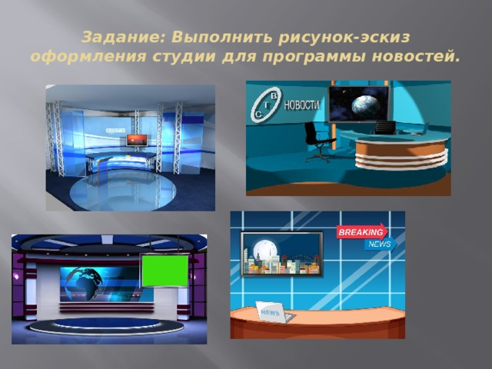 | 15.05.2020 17:00 | Фотографию или скан рисунка следует отправить на электронную почту в формате .jpg или .pdf kynafa@mail.ru  В теме письма, обязательно указать Фамилию Имя класс!  Все работы следует сохранять в бумажном виде | Отметка

